Constater

Le Vatican a désormais sa fédération d’athlétisme
Publié le 7 juillet 2021

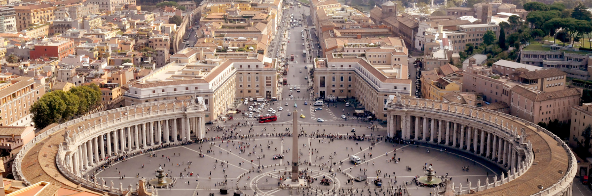

Ils sont journalistes, jardiniers, pharmaciens, pompiers ; laïcs ou consacrés. Quelque 60 athlètes composent aujourd’hui la fédération, première association sportive ayant son siège au Vatican et reconnue au-delà de ses murs. Elle a été présentée cette semaine en Salle de presse du Saint-Siège par le Conseil pontifical pour la Culture et le Comité olympique italien.
Marie Duhamel – Cité du Vatican
Le Vatican dispose déjà d’une équipe de football et d’un club de cricket. Il a désormais une formation hétéroclite d’athlètes, tous employés du Saint-Siège. Le plus jeune est un garde suisse de 19 ans, le plus âgé est un professeur de 62 ans de la Bibliothèque apostolique du Vatican. Certains se rencontraient déjà depuis un an, de manière informelle, lors de leurs joggings matutinaux dans les environs de la place Saint-Pierre, avant d’aller travailler. La Secrétairerie d’État a consenti à donner une existence juridique à leur communauté.
«Le rêve que nous avons souvent est de voir le drapeau du Saint-Siège parmi ceux qui défilent lors de la cérémonie d’ouverture des Jeux olympiques», affirme le président de la nouvelle association sportive. Mgr Mgr Melchor José Sanchez de Toca y Alameda, le sous-secrétaire du Conseil pontifical pour la Culture reconnait cependant que ce n’est pas un objectif à court terme.
Dans un premier temps, les sportifs du Saint-Siège participeront à des compétitions de moindre importance comme la Corsa di Miguel, le 20 janvier prochain. Il s’agit d’une course de 10km en hommage à Miguel Sanchez, un coureur de fond qui disparut lors de la dictature en Argentine. Ils pourraient plus tard prendre part aux Jeux méditerranéens, à la faveur d’un accord conclu avec le Comité olympique italien.
Lire la suite de l’article sur le site de Vatican News

